**環境・エネルギー学校派遣事業～かながわ環境教室～**

**令和４年度講師募集の御案内**

○ 神奈川県では、学校教育を通じて環境・エネルギー等の理解を深め、「自ら考え、行動する人」を育成するため、環境・エネルギー等に関して豊富な知識・経験を有する県内の企業・団体等のみなさんに、小・中学校、高校等で実験等を交えた体験型の授業を実施していただく「かながわ環境教室」を実施しています。

○ 令和４年度に講師として授業を実施していただける企業・団体を募集いたします。

　※　本事業の実施は、令和４年度神奈川県予算の成立を条件としていますので、事業の中止や実施条件の変更等の可能性があります。

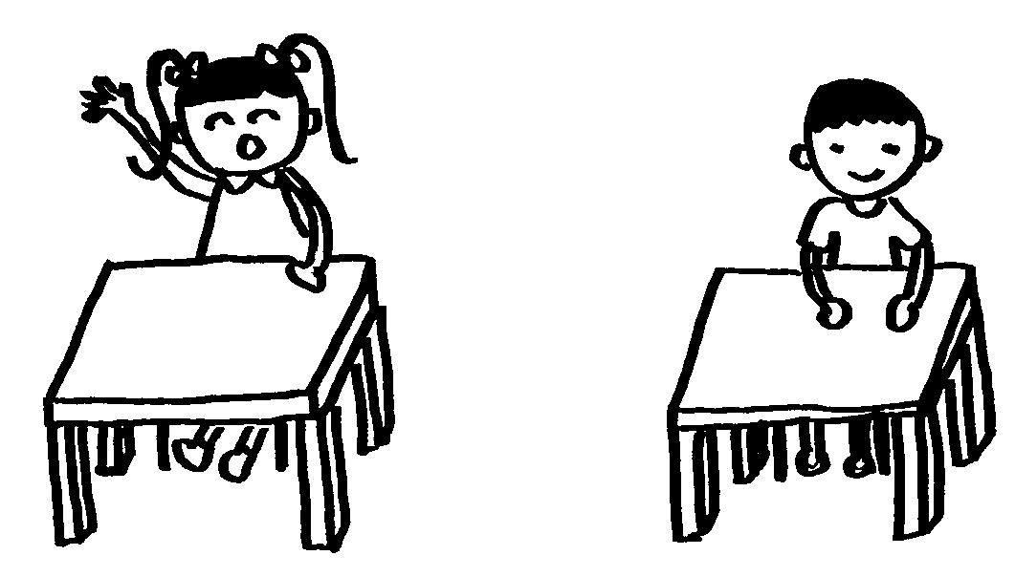

**講師の条件**

次の１～３の全ての条件を満たす企業・団体 (＊団体には法人格の有無やＮＰＯ法人等の条件はありません。)

１　原則として県内に事業・活動拠点を有すること。

　　県内に事業・活動拠点を有しない場合、県内に在住又は在勤の者が含まれること。

　　　（企業においてはこの限りではない。）

２　環境・エネルギー等に関して豊富な知識・経験を有すること。

３　小・中学校、高校等※において、児童又は生徒を対象に、次のいずれの条件も満たす内容の授業を自ら提案し、実施することができること。

・地球温暖化をはじめとする環境・エネルギー問題に関する説明を行うこと

・機材を持ち込み、もしくはオンラインで実験等を見せたり、又は体験させたりすること

※　小学校、中学校、義務教育学校、高等学校、中等教育学校、特別支援学校の小学部・中学部・高等部

**テーマ**

　地球温暖化・気候変動、　エネルギー、　廃棄物・資源循環、　自然保護・生物多様性、 その他

**実施方法（授業実施の流れ）**

１　講師登録希望の企業・団体は、授業内容等を県に応募

２　県は、内容を審査し、登録講師・授業を決定

３　県は、県内の小・中学校、高校、特別支援学校等に授業の実施希望・募集開始を周知

４　県は、学校と調整し、実施校と実施授業を決定

５　学校と講師は、日程、実施内容等を調整

６　学校は、調整後、県に実施計画書（様式２）を提出

７　県は、講師に仕様書を提示し、見積を依頼(見積依頼はBグループのみ)

８　講師は、仕様書に基づく見積書を県に提出（提出はBグループのみ）

９　授業実施　授業期間は、募集開始から２月28日（Aグループ（企業等）

又は１月31日※（Bグループ（ＮＰＯ等）　※予備日含めて最終実施日２月15日）

10 講師は、授業終了後、30日以内に県に授業風景写真、実施報告書及び請求書を提出

（請求書提出はBグループのみ）

※　手続き等詳細については、４月に送付予定の資料を御確認ください。

**費用負担について**

本事業は、県からの委託事業です。

費用負担は、講師の種類によって、次のとおり異なります。

学校への費用負担は認められていません。

【Ａグループ：企業等講師の場合】

事業実施に必要な経費は、企業に負担をお願いします。県から委託料のお支払いはありません。

【Ｂグループ：ＮＰＯ法人、ボランティア団体等講師の場合】

県から委託料をお支払いします。（上限30,000円）

支払いに当たっては、上記「実施方法（授業実施の流れ）」に記載の手続きがあります。

**個人情報等の取扱い**

登録講師・授業に関する情報等につきましては、次のとおり取り扱いますので、予め御了承の上、御応募ください。

**【一般への情報提供】**

学校からの実施希望を広く募るため、県ホームページに、団体名、団体の種別（企業、ＮＰＯ法人、ボランティア団体等）、授業テーマ名、授業内容、授業の対象（小学校低・中・高学年、中学生、高校生、特別支援学校への対応の可否）を掲載します。

また、授業を実施していただいた風景（写真）については、御承諾いただいた上で、ホームページ等で公開することがあります。

**【学校への情報提供】**

実施校に対しては、講師の連絡先など、県に御提出いただいた全ての情報を提供します。

**応募方法**

応募用紙を令和４年２月15日（火）までに電子メールにて、応募先まで御応募ください。応募用紙は次のＵＲＬにも掲載しています。

[https://www.pref.kanagawa.jp/docs/ap4/cnt/f160198/p20315.html](https://www.pref.kanagawa.jp/docs/ap4/cnt/f160198/p20315.htmll)

※　授業の内容は、１校あたり30,000円以内で御提案ください（Ｂグループ）。

Aグループは、講師に経費を負担していただきますので、予算の上限はありません。

**注意事項**

・　御応募いただいても、審査の結果、登録をお断りすることがあります。

・　学校から応募がない場合や、学校と実施希望日等の調整がつかない場合には、授業実施に至らないことがあります。

・　授業内容等は学校と調整していただくため、御提案どおりとならない場合があります。

・　必要書類等が期日までに提出できない場合、委託料のお支払いができない場合があります。

・　授業実施に当たっては、新型コロナウイルス感染症対策について、学校と十分な打合せを行ってください。

問合せ先・応募先

神奈川県 環境計画課　環境計画グループ　担当：水野、浦上、井澤

電話　045-210-4065（直通）

電子メール　お問い合わせ下さい　　　ファクシミリ　045-210-8952

住所　〒231-8588　横浜市中区日本大通１

|  |  |  |  |  |  |  |  |  |  |  |  |  |  |  |  |  |  |  |  |  |  |  |  |  |  |  |
| --- | --- | --- | --- | --- | --- | --- | --- | --- | --- | --- | --- | --- | --- | --- | --- | --- | --- | --- | --- | --- | --- | --- | --- | --- | --- | --- |
| **１　団体の名称** | | | | | | | | | | | | | | | | | | | | | | | | | | |
| ふりがな | | | | | | |  | | | | | | | | | | | | | | | | | | | |
| 団体名 | | | | | | |  | | | | | | | | | | | | | | | | | | | |
| **２　団体の概要** | | | | | | | | | | | | | | | | | | | | | | | | | | |
| 団体の種別  （一つを選択） | | | | | | | ＮＰＯ法人・ボランティア団体等・社団法人/財団法人・企業 | | | | | | | | | | | | | | | | | | | |
| 代表者 | ふりがな | | | | | | |  | | | | | | | | | | | | | | | | | | | |
| 役職名・氏名 | | | | | | |  | | | | | | | | | | | | | | | | | | | |
| 所在地 | | | | | | | 〒  ※　実施報告書や請求書に記入する住所を御記入ください。 | | | | | | | | | | | | | | | | | | | |
| 事業・活動概要 | | | | | | |  | | | | | | | | | | | | | | | | | | | |
| 団体の人数 | | | | | | | 人 | | | | | | | | | | （内、授業に関わる人数：　　人） | | | | | | | | | |
| **３　担当者連絡先** | | | | | | | | | | | | | | | | | | | | | | | | | | |
| 担当者 | ふりがな | | | | | |  | | | | | | | | | | | | | | | | | | | | |
| 氏名 | | | | | |  | | | | | | | | | | | | | | | | | | | | |
| 郵便番号  住所 | | | | | | | 〒  ※　２の所在地と同じ場合は記入不要です。 | | | | | | | | | | | | | | | | | | | |
| 電話番号 | | | | | | |  | | | | | | | | | | | ※　日中連絡の取れる番号を御記入ください。 | | | | | | | | |
| ファクシミリ番号 | | | | | | |  | | | | | | | | | | | | | | | | | | | |
| メールアドレス | | | | | | |  | | | | | | | | | | | | | | | | | | | |
| **４　授業テーマ名（20字以内）** | | | | | | | | | | | ＊ 学校に実施希望を照会する際に提示しますので、  授業内容が伝わる名称としてください。 | | | | | | | | | | | | | | | |
|  | |  | | | | | | | | | | | | | | | | | | | | | | | | |
| **５　授業内容のうち実験・体験の内容**（最も適しているものを１つ選択してください。） | | | | | | | | | | | | | | | | | | | | | | | | | | |
| A地球温暖化・気候変動　Bエネルギー　C廃棄物・資源循環　D自然保護・生物多様性　Eその他 | | | | | | | | | | | | | | | | | | | | | | | | | | |
| **※　関連のあるＳＤＧｓ（番号を記入してください）** | | | | | | | | | | | | | | | | | | | | | | | | | | |
|  | | | | | | | | | | | | | | | | | | | | | | | | | | |
| **６　授業実施対象**（実施可能な対象を■にて選択してください） | | | | | | | | | | | | | | | | | | | | | | | | | | |
| 小学校低学年・小学校中学年・小学校高学年・中学生・高校生  特別支援学校（ 視覚障害・聴覚障害・知的障害・肢体不自由・病弱 ） | | | | | | | | | | | | | | | | | | | | | | | | | | |
| **７　授業内容の要約（100字以内）** | | | | | | | | | | | | ＊ 学校に実施希望を照会する際に提示しますので、  ８の「授業内容」をわかりやすく要約して記載してください。 | | | | | | | | | | | | | | |
|  | |  |  |  |  |  | | |  |  | |  |  |  |  |  | | |  |  |  |  |  |  |  |  |
|  | |  |  |  |  |  | | |  |  | |  |  |  |  |  | | |  |  |  |  |  |  |  |  |
|  | |  |  |  |  |  | | |  |  | |  |  |  |  |  | | |  |  |  |  |  |  |  |  |
|  | |  |  |  |  |  | | |  |  | |  |  |  |  |  | | |  |  |  |  |  |  |  |  |
|  | |  |  |  |  |  | | |  |  | |  |  |  |  |  | | |  |  |  |  |  |  |  |  |

**令和４年度 かながわ環境教室 講師応募用紙**

＊ 授業内容の詳細については学校と調整していただくため、提案どおりにならない場合があります。

|  |  |
| --- | --- |
| **８　授業内容**＊講義や実験の内容を具体的に記載してください。 | |
| 【ねらい】  ①導入  ②発展  ③まとめ | |
| **９　アピールポイント**＊関連する科目があれば記載してください。 | |
|  | |
| **10　授業に使用する機材、器具等**＊学校に用意してもらいたいものがある場合、必ず記載してください。 | |
| 必ず学校に用意してもらいたいもの |  |
| できれば学校に用意してもらいたいもの |  |
| 講師で用意するもの |  |
| **11　安全上の注意事項** | |
|  | |
| 12 その他、実施地域・時期等の希望・条件など  ＊条件がある場合は、必ず記載してください（希望か条件かを明示して記載）。 | |
| オンライン授業の可否　　　　可　　　　　不可 | |
|  | |

＊ 可能な限り、授業風景や教材、講師の方のお写真を添付してください（学校配布用の資料に掲載）。

　 提供いただく際は、個人情報に留意し、学校やご本人に掲載の許可をお取りいただくようお願いいたします。